《比的基本性质》教学设计
【教学目标】
知识与技能：理解并掌握比的基本性质，掌握化简比的方法，能正确地把一个比化成最简整数比。
过程与方法：通过迁移类推，培养学生的概括归纳能力，渗透转化的数学思想，并使学生认识事物之间都是存在内在联系的。
情感、态度、价值观：使学生在解决简单实际问题的过程中，感受比同日常生活的密切联系，感受数学知识和方法的应用价值，增强自主探索与合作交流的意识，提高学好数学的自信心。
【教学重难点】
重点：掌握化简比的方法，能正确地把一个比化成最简整数比。
难点：理解并掌握比的基本性质。
【教具准备】多媒体课件
【教学过程】
一、创设情境，导入新课
1、复习，铺垫
6÷8=（6×2）÷（8×＿）=12÷16
6÷8=（6÷2）÷（8÷＿）=3÷4
问：你是根据什么填空的？什么是商不变的性质？
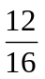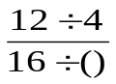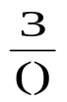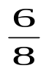 = =
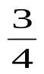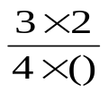 = =
问：你是根据什么填空的？什么是分数的基本性质？
2、比与除法、分数有何联系？
（设计意图：从复习商不变的性质及分数的基本性质入手，为学生类推出比的基本性质打下铺垫，渗透转化的数学思想，使学生感受事物间存在着紧密的内在联系。）
二、探究新知
1、谈话导入，大胆猜想。
我们知道，比与除法，分数间有着极其密切的联系。可除法，有商不变的性质，分数有分数的基本性质，在比中有什么样的规律呢？（比可能存在比的基本性质）
学生纷纷猜测比的性质是什么？
板书：比的前项和后项同时乘或除以相同的数，（0除外）比值不变。
2、全班验证。
⑴根据除法与比的关系，你能把复习第1题第(1)题改用比表示吗？
生尝试独立完成，指名板演。
⑵引导学生观察：比的前项、后项起了什么变化？比值有没有变化？
⑶谁能把这里的变化规律说一说？
明确：通过验证，刚才大家猜测的规律成立，叫做比的基本性质。
（设计意图：此教学环节中，顺从学生的思维规律，鼓励他们大胆猜想，并通过举例、论证等方法小心验证，使之在“大胆猜想——小心验证——得出结论”的这一过程中，最后确切地得出了“比的基本性质”。）
3、板书课题：比的基本性质
师：你认为比的基本性质里哪些词语很重要？为什么“0除外？”
4、质疑辨析，深化认识。
在□内填上适当的数。
⑴ 12 ：16=（12÷4）：（16÷□）=□：□
⑵ 0.8 ：0.5=（0.8×10）：（0.5×□）=□：□
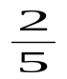⑶ 7： =(7×□):( ×5)= □：□
⑷ 0.17:0.5=(0.17×100):(0.5×□)= □：□
师：像3：4 、 8：5等这样的比叫做最简整数比。
观察讨论：你们是怎样理解“最简单的整数比”这个概念的？
（最简单的整数比必须是一个比，它的前项和后项必须是整数，而且前后项的公因数只有1。）
明确：我们可以运用比的基本性质把比化成最简单的整数比。
（设计意图：通过练习，理解最简整数比，并为后面化简比作铺垫）
5、运用新知，解决问题。。
⑴课件出示例1（1）：“神州”五号搭载了两面联合国旗，一面长15cm，宽10cm，另一面长180cm，宽120cm（见右图）。这两面联合
国旗长和宽的最简单的整数比分别是多少？



⑵生读题，然后写出一大一小两面旗联合国旗长和宽的比：
15：10 180：120
师设悬念;这两个比，数据大小悬殊，很难看出它们之间有什么关系。
问：这两个比，是不是最简单的整数比呢？如何才能把它们化成最简整数比呢？生自己尝试化简。指名板演。
⑶观察这两个比的结果，两面旗的长宽不同，化简结果相同，说明了什么？
生：交流，体会两面旗的大小不同，形状相同。从中进一步了解化简比的必要性。
⑷课件出示例1（2）：
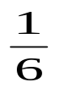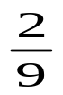把下面各比化成最简单的整数比。
： 0.75：2
师：如何把它们化成最简单的整数比呢?
生：讨论交流，先化成整数比，再化成最简单的整数比。
尝试独立完成，指名板演。
6、小结：化简比的方法。
三、反馈练习，巩固提升。
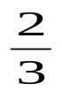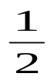1、化简下列各比 15：18 0.12：0.4 ： 1：
2、填一填。
把4：5的前项乘3，后项也应（ ）；前项除以2，后项也应（ ）；前项加上12，后项应（ ）。
3、写出各杯子中糖与水的质量比。
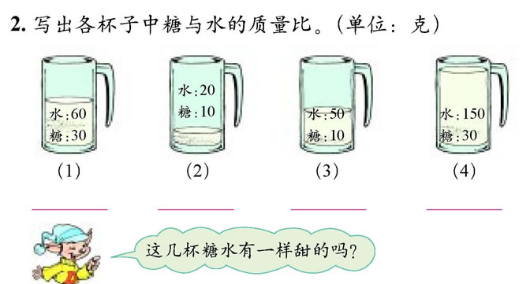
这几杯糖水有一样甜的吗？
（设计意图：通过步步深入的学习交流活动，学生对比的基本性质探究更深入，理解更完善。最后的拓展性练习，使学生思维发散，联系实际，运用规律，激发学生不断探索新知的欲望。）
四、课堂小结。
师：通过今天的学习，你又学习了哪些知识？什么是比的基本性质？应用比的基本性质如何把整数比、分数比、小数比化成最简单的整数比？
（设计意图：知识性内容的小结，可把课堂教学传授的知识尽快化为学生的素质；数学思想方法的小结，可使学生更深刻地理解先猜想再验证，然后得出结论的数学思想方法在解题中的地位和应用，并且逐渐培养学生的良好的个性品质目标。）


www.3abeike.com （按住Ctrl键点击该链接即可）

